ИНФОРМАЦИЯ ПО ОТЧЕТУ ОБ ИСПОЛНЕНИИ БЮДЖЕТА СЕЛЬСКОГО ПОСЕЛЕНИЯ СОСНОВКА
за 2013 год

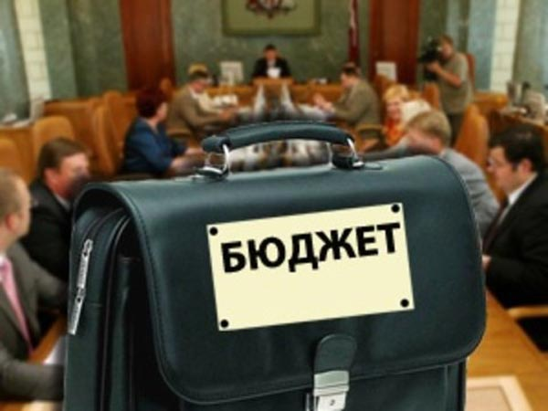

1. ОСНОВНЫЕ ПОКАЗАТЕЛИ ИСПОЛНЕНИЯ БЮДЖЕТА
СЕЛЬСКОГО ПОСЕЛЕНИЯ СОСНОВКА ЗА 2013 ГОД

2. ДОХОДЫ БЮДЖЕТА

 |  |  |  | тыс.рублей
доходы | налоговые | неналоговые | безвозмездные | итого
план | 11 276,2 | 430,0 | 8 914,1 | 20 620,3
факт | 11 860,0 | 618,1 | 8 914,1 | 21 392,2

3. РАСХОДЫ БЮДЖЕТА

 |  | тыс.рублей
наименование | раздел, подраздел | исполнено
Социальная сфера | 0700, 0800, 0900,1000,1100 | 3 491,74
Национальная экономика | 0400 | 770,10
Жилищно-коммунальное хозяйство | 0500 | 4 004,32
Межбюджетные трансферты общего характера | 1400 | 1 398,30
Остальные расходы | 0100,0200,0300,0600,1200,1300 | 10 305,96
Социальная сфера | 0700, 0800, 0900,1000,1100 | 3 491,74
Культура, кинематография | 0800 | 3 431,74
Физическая культура и спорт | 1100 | 60,00

